Образовательная деятельность по ОО «Познание» (ознакомление с окружающим миром) во второй младшей группе на тему: «Путешествие в лес»

Цель: развивать у детей познавательных интересов, интеллектуальной активности.
Образовательные задачи: закрепить представления детей о животных, их детенышах и птицах леса; учить отличать животных по характерным особенностям и признакам; учить создавать фигуру елочки с помощью счетных палочек.
Развивающие задачи: развивать умение логически мыслить, рассуждать, анализировать; стимулировать детей к проявлению волевых качеств. Воспитательные задачи: воспитывать интерес к познанию, любознательность, активность, любовь к животным, к природе и родному краю.
Основная образовательная область: познание.
Виды деятельности: коммуникация, художественное слово, художественное творчество.
Методы: сюрпризный момент, игровые, словесно-наглядные.
Приемы: вопросы, художественное слово, поощрение.
Предварительная работа: рассматривание картинок с изображением диких животных и птиц, загадывание загадок о животных, рассказы педагога об образе жизни диких животных, дидактические игры: «Кто где живёт?», «Узнай животное по описанию».
Наглядные средства обучения:
Для воспитателя: аудиозапись звуков леса, 3 ёлочки, заяц (мягкая игрушка), силуэты елочек на листах (для каждого ребёнка), картинки с изображением животных и птиц, набор счётных палочек, схемы с изображением ёлочки.
Для детей: счетные палочки для каждого ребенка.
Ход образовательной деятельности:
I Вводная часть.
Разминка воспитателя с детьми:
В. - Здравствуй, солнце золотое!
Здравствуй, небо голубое!
Здравствуй, вольный ветерок!
Здравствуй, маленький дубок!
- Какой сегодня хороший день! Давайте друг другу улыбнемся.
- Ребята, вы любите путешествовать?
- Предлагаю отправиться в путешествие по лесу. Встаньте друг за другом.
II Основная часть.
Воспитатель с детьми:
- «По тропинке в лес пойдём» (шагают друг за другом)
- «Лужу мимо обойдём» (обходят воображаемую лужу)
- «Перепрыгнем ручеёк» (прыгают)
- «Посмотрели мы налево» (смотрят налево)
- «Посмотрели мы направо» (смотрят направо)
- «Посмотрели вверх на солнышко» (вверх на носочках)
- «Посмотрели вниз на травку» (смотрят вниз на пол)
- «Ах, как красиво!» ( удивляются)
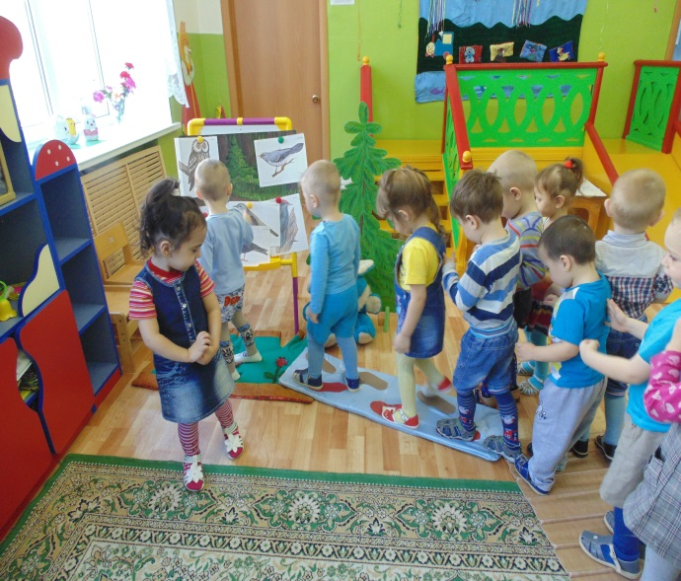
В: - Вот мы с вами пришли в лес.
Добрый лес, старый лес, полон сказочных чудес!
Мы идём гулять сейчас, принимай, лес, в гости нас!
Я вам предлагаю послушать звуки леса.
(Дети слушают пение птиц, жужжание жука, рёв медведя и мн. др.)
В: Чьи голоса вы услышали?
(Ответы детей).
В: Ребята, а какие деревья растут в нашем лесу? (Ответы детей)
В: Скажите, а как надо вести себя в лесу?
В: А сейчас отгадайте загадку: «Это что за зверь лесной
Встал, как столбик, под сосной?
И стоит среди травы -
Уши больше головы».
(Ответы детей).
В: - Правильно, ребята, это заяц. Давайте поздороваемся с ним.

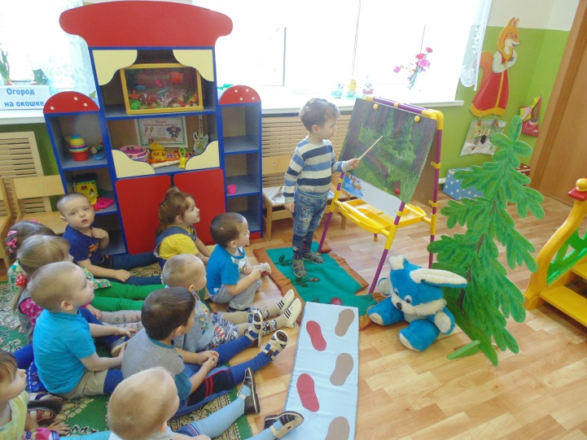
- Добрый день, зайчишка. А почему ты такой грустный?
(Воспитатель подносит зайца к уху)
В: - Ребята, зайчик мне шепнул на ухо, что ему очень грустно оттого, что у него мало друзей. Давайте подружимся с нашим зайчиком и возьмем его с нами путешествовать по лесу. А зайчик расскажет нам много интересного.

В: Ребята, в лесу обитает много животных, давайте их назовем.
(Воспитатель выставляет на мольберт картинки с изображением животных, а дети их называют и описывают их внешний вид).
В: - Молодцы! Посмотрите и зайчик наш повеселел.
В: - А сейчас давайте назовем птичек, которых можно встретить в лесу?

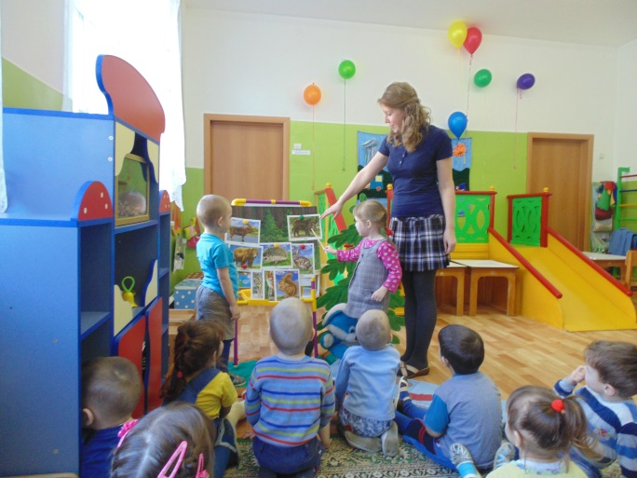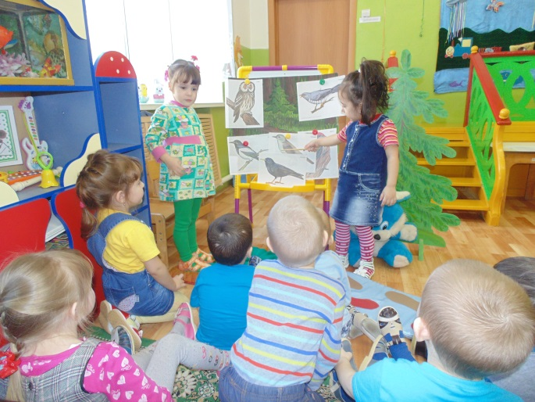

Физкультминутка: «Лесная зарядка»
(под музыкальное сопровождение)
Раз - присядка, два - прыжок, и опять присядка.
А потом опять прыжок - заячья зарядка.
(Присесть, подпрыгнуть, присесть, подпрыгнуть.)
Птичка скачет, словно пляшет, птичка крылышками
машет и взлетает без оглядки. Это птичья зарядка.
(Руки на поясе, прыжки на месте, помахать руками).
А лисята, как проснуться, очень любят потянуться,
обязательно зевнуть, ловко хвостиком вильнуть.
(Потереть кулачками глаза, потянуть руки вверх, зевнуть, помахать руками сзади, как хвостиком)
Ну, а мишка косолапый широко разводит лапы
то одну, то обе вместе. Долго топчется на месте.
А когда зарядки мало начинаем всё сначала.
(На месте ходят, как медведи, разводят руки в стороны, хлопают в ладоши).
В: Молодцы! А теперь зарядка для ума. Назовите животных, о которых идёт речь. Я начинаю, а вы продолжайте:
Голодный, как …,
Хитра как …,
Труслив как…,
Косолапый как…,
Колючий как…,
Ответы детей.
В: - Молодцы! А где живут все звери которых вы назвали?
(Ответы детей).
В: - Ребята, смотрите перед вами не взрослые звери, а их детёныши. Знаете ли вы, как их называют?
У ежей...,
у медведей ...,
у волков...,
у зайцев...,
у лисиц...
(Ответы детей).
В: - Хорошо, молодцы. Ребята, давайте еще раз назовем деревья, которые растут в нашем лесу?
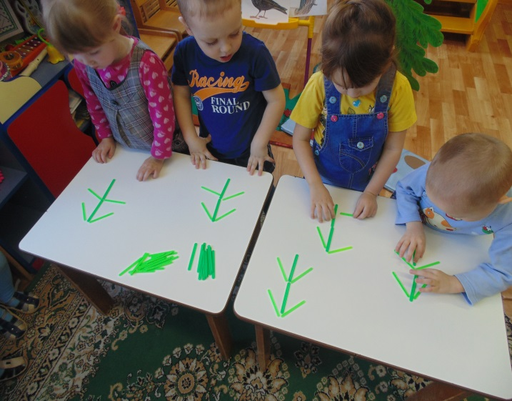
В: - Правильно, в нашем лесу растут ёлки, а чтобы нашим ёлкам было не скучно, мы с помощью палочек сейчас выложим для них подружек. Подойдите к столам.
Все проходят к столам, где лежат листы бумаги, схемы-образцы ёлочек, палочки зелёного цвета.
В: - Перед вами карточки с выложенными ёлочками. Вы по этому образцу, из палочек зелёного цвета, выложите свои ёлочки.
(Дети смотрят на схемы-образцы набирают нужное количество и выкладывают изображение ёлочек по образцу).
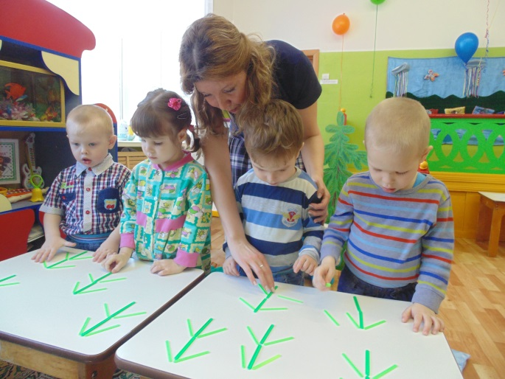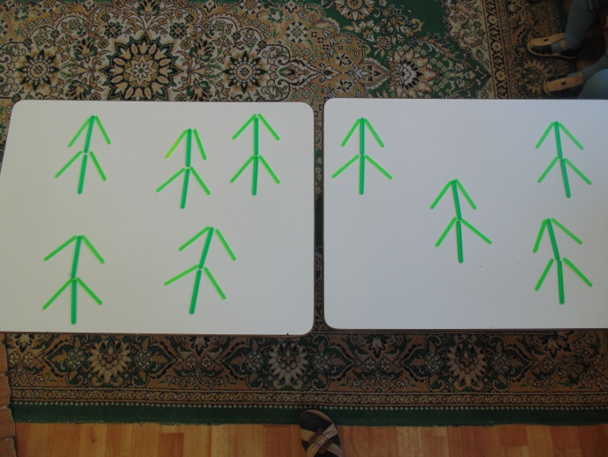

III Итог.
В: - Какие вы молодцы! Какой лес у нас получился замечательный! Кого мы сегодня встретили в лесу? А что вам понравилось? Из чего мы выкладывали ёлочки?
(Ответы детей).
В: - Молодцы, ребята! Нам пора прощаться с лесом, возвращаться домой.
В: - До свидания, старый лес, полный сказочных чудес!
По тропинкам мы гуляли, на полянке поскакали.
Подружились мы с тобой, нам теперь пора домой!
Воспитатель с детьми: До свидания! (машут руками).

